МИНИСТЕРСТВО ОБРАЗОВАНИЯ РЕСПУБЛИКИ БЕЛАРУСЬ

УЧРЕЖДЕНИЕ ОБРАЗОВАНИЯ
ГОМЕЛЬСКИЙ ГОСУДАРСТВЕННЫЙ ТЕХНИЧЕСКИЙ УНИВЕРСИТЕТ ИМЕНИ П. О. СУХОГО

Факультет автоматизированных и информационных систем

Кафедра «Информационные технологии»

ОТЧЕТ
ПО ЛАБОРАТОРНОЙ РАБОТЕ № 7

по дисциплине: «Объектно-ориентированное проектирование и программирование»
на тему: Наследование классов»

Выполнил студент
группы ИТП-21
Лосев М. А.
Проверил ассистент
Карась О. В.

Гомель 2025
Цель работы: Создание приложения с интерфейсом пользователя.

Задание: Разработать приложение согласно рисунку 1 и 2
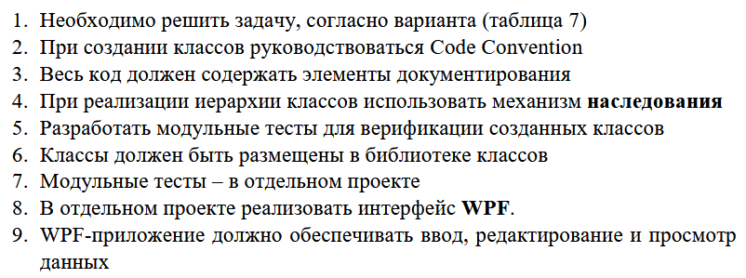

Рисунок 1 – Вариант задания

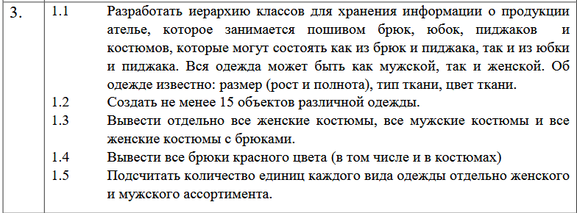

Рисунок 2 – Вариант задания

Ход выполнения задания

- В приложении А указан код программы.
- На рисунках 3 показан результат запуска программы.
- На рисунке 4 представлены пройденные тесты

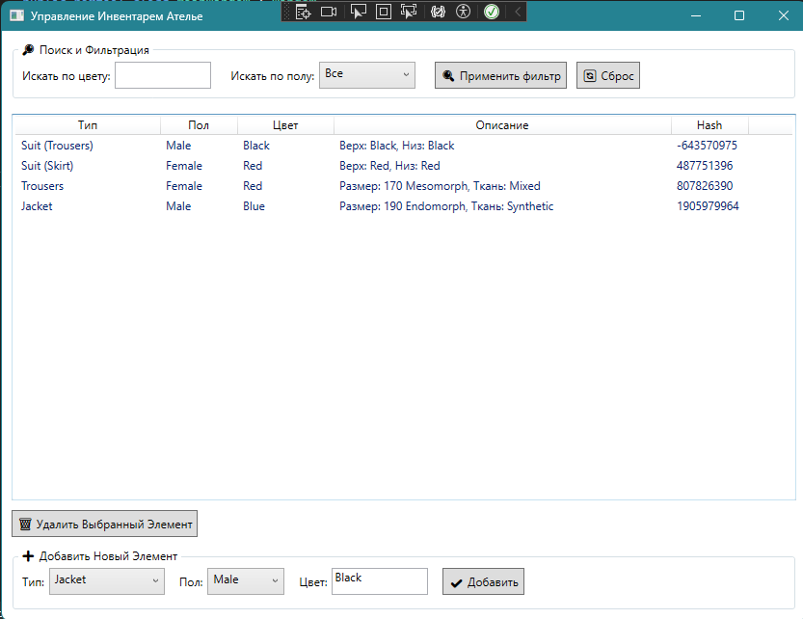

Рисунок 3 – Результат выполнения программы
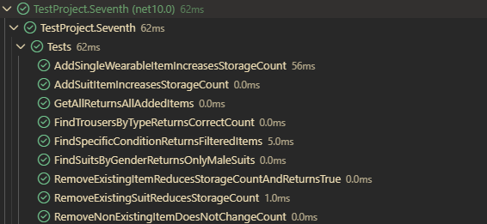

Рисунок 4 – Результат выполнения тестов

В приложении А представлен код программы. В приложении Б представлены полученные xml файлы.

Вывод: Были изучены методы создания ООП приложений на базе языка C# , изучены методы создания библиотек классов и их подключение к основному проекту.

ПРИЛОЖЕНИЕ А

(Обязательное)
Текст программы

Program.cs:
using System;
using System.Windows;
using ClassLib.Seventh;
using ClassLib.Seventh.Contracts;
using ClassLib.Seventh.Enums;
using ClassLib.Seventh.LowerBody;
using ClassLib.Seventh.UpperBody;
using System.Drawing;
using System.Collections.ObjectModel;
using System.Linq;
using App.Seventh;

namespace Seventh.WPF
{
public partial class MainWindow : Window
{
private readonly AtelierRepository repository = new();
private readonly ObservableCollection<InventoryItem> displayItems = new();

public MainWindow()
{
InitializeComponent();
InventoryListView.ItemsSource = displayItems;

SearchGenderComboBox.SelectedIndex = 2;
ProductTypeComboBox.SelectedIndex = 0;
GenderComboBox.SelectedIndex = 0;

SeedInitialData();
RefreshDisplayList();
}

private void AddButton_Click(object sender, RoutedEventArgs e)
{
if (ProductTypeComboBox.SelectedItem == null || GenderComboBox.SelectedItem == null)
{
MessageBox.Show("Выберите Тип и Пол.", "Ошибка ввода");
return;
}

string colorStr = ColorTextBox.Text;
string? genderStr = GenderComboBox.SelectedItem.ToString();
string? productType = ProductTypeComboBox.SelectedItem.ToString();

var gender = (Gender)Enum.Parse(typeof(Gender), genderStr ?? "Male");
var size = new ClassLib.Seventh.Size(gender == Gender.Male ? 180 : 165, BodyType.Mesomorph);

Color color;
try
{
color = Color.FromName(colorStr);
}
catch
{
MessageBox.Show("Некорректное имя цвета.", "Ошибка цвета");
return;
}
var fabric = new Fabric(FabricType.Mixed, color);

object? newItem = null;

switch (productType)
{
case "Jacket":
newItem = new Jacket(size, gender, fabric, 3);
break;
case "Trousers":
newItem = new Trousers(size, gender, fabric, "New Line");
break;
case "Skirt":
newItem = new Skirt(size, gender, fabric, 1.2f);
break;
case "Suit (Trousers)":
case "Suit (Skirt)":
var suitJacket = new Jacket(size, gender, fabric, 2);
ILowerBody lowerBody = productType == "Suit (Trousers)"
? new Trousers(size, gender, fabric, "Suit Brand")
: new Skirt(size, gender, fabric, 1.0f);
newItem = new Suit(suitJacket, lowerBody);
break;
}

if (newItem != null)
{
repository.Add(newItem);

FilterButton_Click(null, null);
}
}

private void RemoveButton_Click(object sender, RoutedEventArgs e)
{
if (InventoryListView.SelectedItem is InventoryItem selectedItem)
{
repository.Remove(selectedItem.SourceObject);

FilterButton_Click(null, null);
}
else
{
MessageBox.Show("Пожалуйста, выберите элемент для удаления.", "Ошибка");
}
}

private void FilterButton_Click(object? sender, RoutedEventArgs? e)
{
string colorFilter = SearchColorTextBox.Text.Trim();
string? genderFilter = SearchGenderComboBox.SelectedItem?.ToString();

var allProducts = repository.GetAll();
displayItems.Clear();

foreach (var obj in allProducts)
{
InventoryItem? item = null;

if (obj is IWearable w)
{
item = CreateInventoryItem(w.GetType().Name, w.Gender.ToString(), w.Fabric.Color.Name, w, w);
}
else if (obj is Suit s)
{
string suitType = s.LowerBody is Trousers ? "Suit (Trousers)" : "Suit (Skirt)";
string desc = $"Верх: {s.UpperBody.Fabric.Color.Name}, Низ: {s.LowerBody.Fabric.Color.Name}";

item = CreateInventoryItem(suitType, s.UpperBody.Gender.ToString(), s.UpperBody.Fabric.Color.Name, s, s.UpperBody);
item.Description = desc;
}

if (item != null && ApplyFilters(item, colorFilter, genderFilter))
{
displayItems.Add(item);
}
}
}

private void ResetFilterButton_Click(object sender, RoutedEventArgs e)
{
SearchColorTextBox.Clear();
SearchGenderComboBox.SelectedIndex = 2;
RefreshDisplayList();
}

private void RefreshDisplayList()
{
SearchColorTextBox.Clear();
SearchGenderComboBox.SelectedIndex = 2;
FilterButton_Click(null, null);
}

private bool ApplyFilters(InventoryItem item, string colorFilter, string? genderFilter)
{
if (!string.IsNullOrEmpty(colorFilter) && !item.Color.Equals(colorFilter, StringComparison.OrdinalIgnoreCase))
{
return false;
}

if (genderFilter != "Все" && !string.IsNullOrEmpty(genderFilter) && !item.Gender.Equals(genderFilter, StringComparison.OrdinalIgnoreCase))
{
return false;
}

return true;
}

private InventoryItem CreateInventoryItem(string type, string gender, string color, object sourceObject, IWearable component)
{
return new InventoryItem
{
DisplayId = sourceObject.GetHashCode(),
Type = type,
Gender = gender,
Color = color,
SourceObject = sourceObject,
Description = $"Размер: {component.Size.Height} {component.Size.Completeness}, Ткань: {component.Fabric.Type}"
};
}

private void SeedInitialData()
{
var sizeM = new ClassLib.Seventh.Size(180, BodyType.Mesomorph);
var blackFabric = new Fabric(FabricType.Natural, Color.Black);
var mJacket = new Jacket(sizeM, Gender.Male, blackFabric, 2);
var mPants = new Trousers(sizeM, Gender.Male, blackFabric, "Armani");
repository.Add(new Suit(mJacket, mPants));

var sizeF = new ClassLib.Seventh.Size(165, BodyType.Ectomorph);
var redFabric = new Fabric(FabricType.Mixed, Color.Red);
var fJacket = new Jacket(sizeF, Gender.Female, redFabric, 2);
var fSkirt = new Skirt(sizeF, Gender.Female, redFabric, 1.0f);
repository.Add(new Suit(fJacket, fSkirt));

repository.Add(new Trousers(new ClassLib.Seventh.Size(170, BodyType.Mesomorph), Gender.Female, redFabric, "Gucci"));

repository.Add(new Jacket(new ClassLib.Seventh.Size(190, BodyType.Endomorph), Gender.Male, new Fabric(FabricType.Synthetic, Color.Blue), 3));
}
}
}

